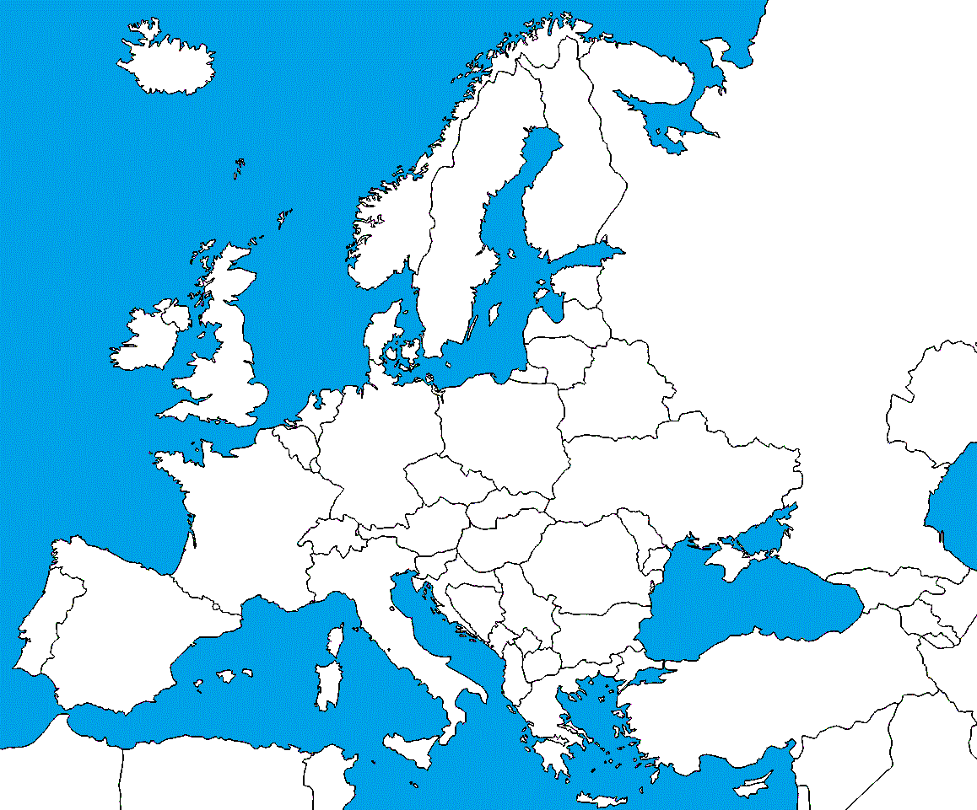



1-Kordillery, 2- Guayanská 3- Taurus, 4- Východný Ghát, 5-Himaláje, 6- Juhočínske vrchy,7-Grampiány, 8- Karpaty, 9-Pyreneje 10- Dináre, 11- Austrálske Alpy, 12-Missisipská níž., 13- Severonemecká níž., 14- Valašská (Rumunská) níž., 15-Andalúzska níž., 16-Západosibírska níž., 17- Namib (púšť), 18- Gobi (púšť)

BUNUS:

19- pohorie Pindos 20- Mc Donallove vrchy